章末冲关评价练(十)
(时间：50分钟，满分：100分)
一、选择题(本题共10小题．每小题6分，共60分．在每小题给出的四个选项中，第1～6题只有一项符合题目要求，第7～10题有多项符合题目要求．全部选对的得6分，选对但不全的得3分，有选错的得0分．)
1．如图1所示的空间存在一匀强磁场，其方向为垂直于纸面向里，磁场的右边界为MN，在MN右侧有一矩形金属线圈abcd，ab边与MN重合．现使线圈以ab边为轴按图示方向匀速转动，将a、b两端连到示波器的输入端，若电流从a到b为正，则下图中示波器观察到的ab中电流随时间变化的规律是( )
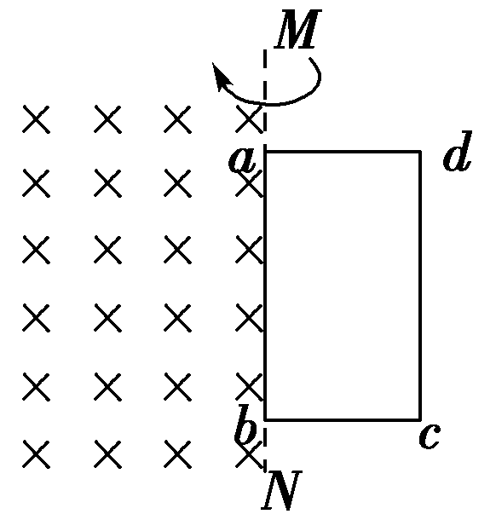
图1
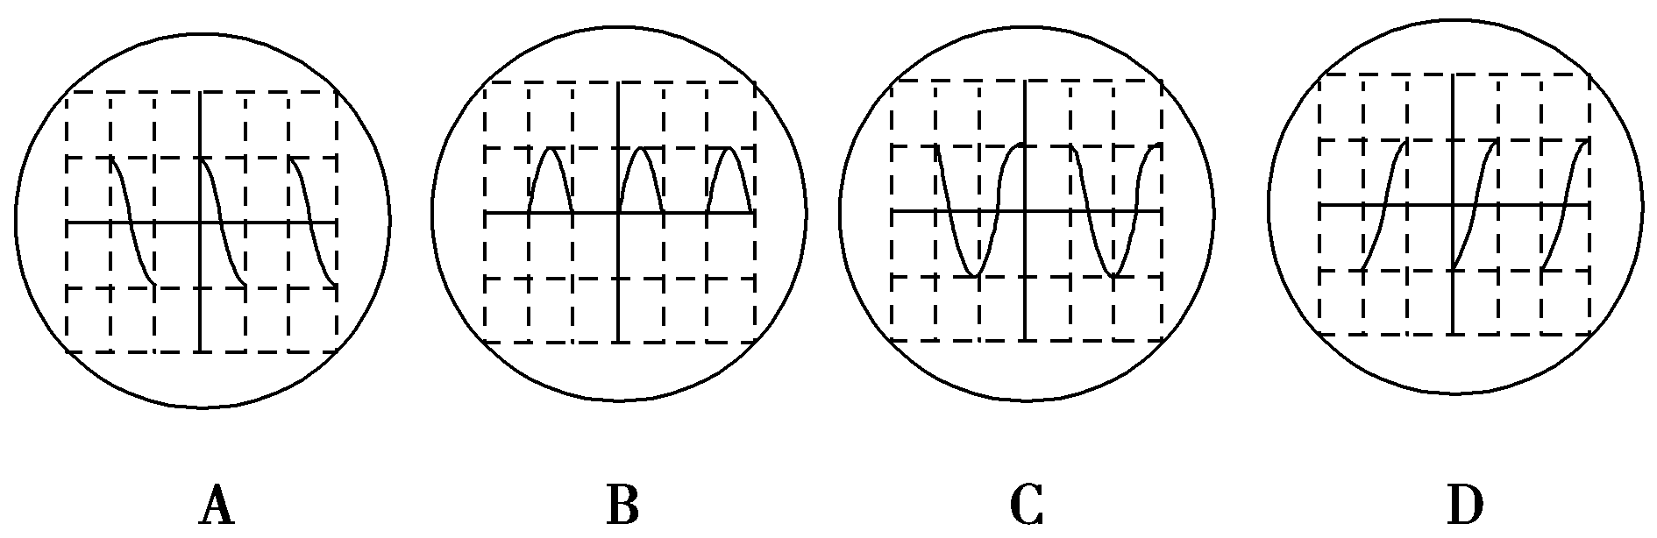
【解析】 线圈进入磁场后才有感应电流产生；当cd边进入磁场时，由右手定则可知，感应电流方向为dcba方向，感应电动势最大，故感应电流最大；同理，离开磁场时，感应电流为正向最大，故D项正确．
【答案】 D
2．某小型旋转电枢式发电机所产生的交流电电动势为110 V、频率为60 Hz，要使它产生的电动势变为220 V、频率变为50 Hz，需要凋整线圈的转速n、匝数N或磁感应强度的大小B.下列调整合适的是( )
A．使n变为原来的1.2倍，B变为原来的2倍，N变为原来的1.2倍
B．使n变为原来的，B变为原来的，N变为原来的2倍
C．使n变为原来的，N变为原来的2倍，B不变
D．使n变为原来的，N变为原来的2.4倍，B不变
【解析】 因为发电机产生的交流电电动势110 V指的是有效值，故其最大值为E_{m1}＝110 V，调整后为E_{m2}＝220 V，即＝，根据E_{m}＝NBSω和ω＝2πn，可知，选项A中，E_{m2}＝1.2N×2B×S×1.2×2πn＝2.88E_{m1}，故选项A错误；B、C、D三个选项中的调整使频率均变为原来的，即50 Hz，只有D项中的调整可使最大感应电动势增大到原来的2倍，故选项B、C错误，D正确．
【答案】 D
3．(2015·石家庄调研)某小型发电机线圈内阻为r＝1.0 Ω，产生的电动势为e＝10sin 10πt V，用其对阻值R＝9.0 Ω的灯泡供电，设灯泡电阻丝的电阻不随温度变化，则( )
A．灯泡上的电压为10 V
B．灯泡上的电压为10 V
C．灯泡获得的功率为10 W
D．灯泡获得的功率为9 W
【解析】 由题知电动势有效值E＝10 V，电流I＝＝1 A，灯泡上的电压U＝IR＝9 V，A、B项均错；灯泡获得的功率P＝I²R＝9 W，C项错，D项正确．
【答案】 D
4．在匀强磁场中，一矩形金属线框绕与磁感线垂直的转轴匀速转动，如图2甲所示，产生的交变电动势随时间变化的图象如图乙所示，已知发电机线圈内阻为1.0 Ω，外接一只电阻为9.0 Ω的灯泡，则( )
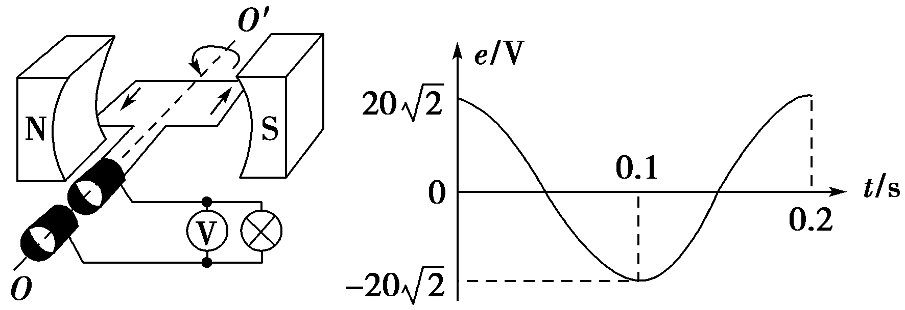
甲 乙
图2
A．电压表V的示数为20 V
B．电路中的电流方向每秒改变5次
C．灯泡实际消耗的功率为36 W
D．电动势随时间变化的瞬时值表达式为e＝20cos 5πt(V)
【解析】 交流电的有效值U＝20 V，电压表V的示数为×9 V＝18 V，选项A错误；交变电流的周期T＝0.2 s，每个周期交变电流方向改变两次，则1 s内电流方向改变10次，选项B错误；灯泡实际消耗的功率为P＝×9 W＝36 W，选项C正确；交流电的角速度ω＝ rad/s＝10π rad/s，所以电动势随时间变化的瞬时值表达式为e＝20cos 10πt (V)，选项D错误．
【答案】 C
5．如图3所示，L₁和L₂是输电线，甲是电压互感器，乙是电流互感器．若已知甲的变压比为500∶1，乙的变流比为200∶1，并且已知电压表的示数为220 V，电流表的示数为5 A，则输电线的输送功率为( )
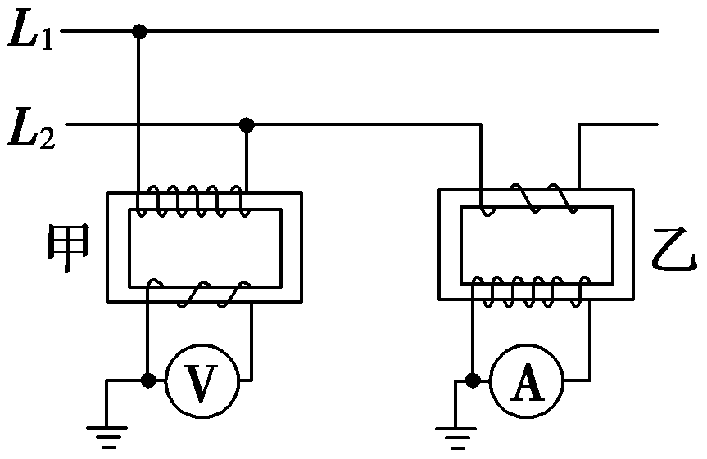
图3
A．1.1×10² W B．1.1×10⁴ W
C．1.1×10⁶ W D．1.1×10⁸ W
【解析】 已知变压比为500∶1，电压表示数为220 V，故传输电压为U＝220×500 V＝1.1×10⁵ V；
已知变流比为200∶1，电流表示数为5 A，故传输电流为I＝5×200 A＝1000 A；
故输送功率为P＝UI＝1.1×10⁵×1000 W＝1.1×10⁸ W，选项D正确．
【答案】 D
6．如图4所示，两种情况下变压器灯泡L₂、L₃的功率均为P，且L₁、L₂、L₃为相同的灯泡，匝数比为n₁∶n₂＝3∶1，则图甲中L₁的功率和图乙中L₁的功率分别为( )
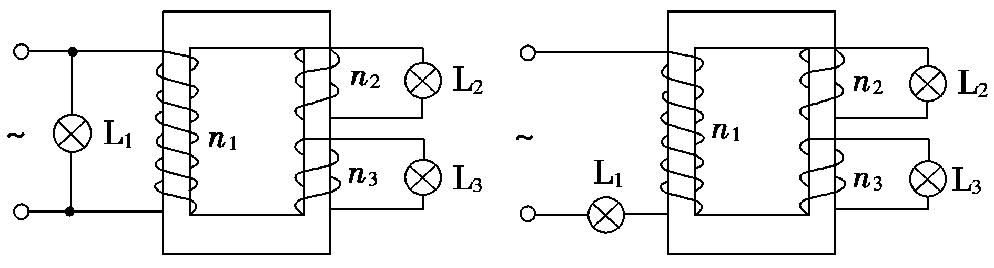
甲 乙
图4
A．P、P B．9P、
C.、9P D.、P
【解析】 由题意可知，两种情况下变压器输出功率均为2P，设灯泡L₂、L₃的电压为U，电流为I，电阻为R，两种情况下变压器输入电压为3U，变压器输入电流为I；图甲中L₁的功率为P₁＝＝9P；图乙中L₁的功率为P₂＝R＝，选项B正确．
【答案】 B
7．(2016·开封模拟)如图5所示，T为理想变压器，原、副线圈匝数比为5∶1.A₁、A₂为理想交流电流表，V₁、V₂为理想交流电压表，R₁、R₂为定值电阻，R₃为光敏电阻(阻值随光照强度的增大而减小)，原线圈两端电压u＝220sin 314t(V)，以下说法正确的是( )
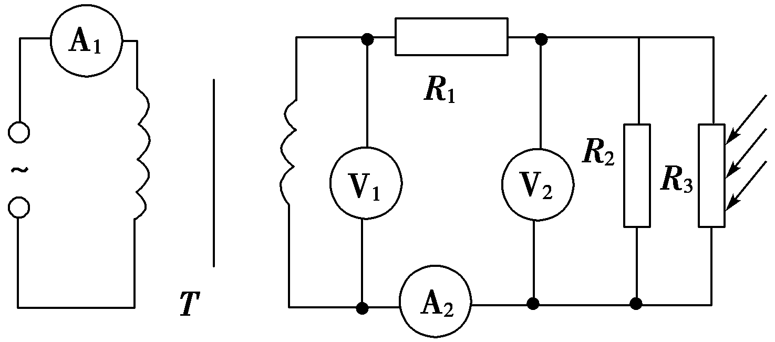
图5
A．当光照增强时，电压表V₁示数为44 V保持不变
B．当光照增强时，电压表V₂示数变大
C．通过电流表A₁的电流方向每秒变化100次
D．当光照增强时，电流表A₁、A₂示数同时变大
【解析】 电压表V₁示数由电源电压和变压器匝数比决定，与负载无关，由＝，U₂＝44 V，A错误；当光照增强时，导致总电阻减小，副线圈电流增大，同时原线圈电流也增大，D正确；电流增大后，电阻R₁的电压变大，电压表V₂示数变小， B错误；从电压表达式可知ω＝100π，频率f＝50 Hz，电流方向每秒改变100次，C正确．
【答案】 CD
8．如图6中理想变压器的原、副线圈匝数之比为2∶1，电阻R₁＝R₂＝10 Ω，电表A、V均为理想交流电表．若R₁两端电压u₁＝10sin 100πt(V)，则下列说法正确的有( )
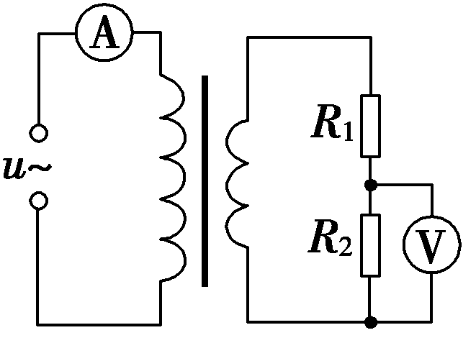
图6
A．电压表示数为14.14 V
B．电流表示数为0.5 A
C．R₁消耗的功率为20 W
D．原线圈输入交流电频率为50 Hz
【解析】 R₁两端电压的有效值U₁＝10 V，通过R₁、R₂的电流为I₂＝＝1 A，电压表示数为U₂＝I₂R₂＝10 V，选项A错误；因＝，解得I＝0.5 A，选项B正确；R₁消耗的功率为P₁＝IR₁＝10 W，选项C错误；原线圈输入交流电频率为f＝＝＝50 Hz，选项D正确．
【答案】 BD
9．(2015·江门一模)如图7为某小型水电站的电能输送示意图．已知输电线的总电阻R＝10 Ω.降压变压器T₂的原、副线圈匝数之比为4∶1，电阻R₀＝11 Ω.若T₁、T₂均为理想变压器，T₂的副线圈两端电压为u＝220sin 100πt V，下列说法正确的是( )
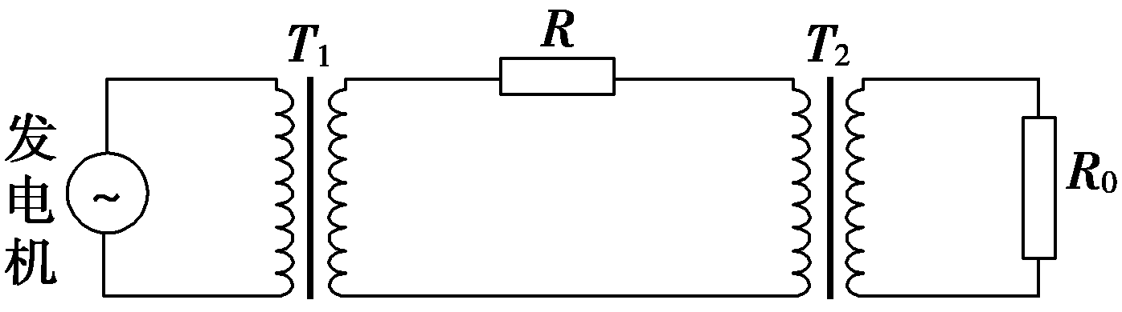
图7
A．发电机中的电流变化频率为100 Hz
B．通过R₀的电流有效值为20 A
C．升压变压器T₁的输入功率为4 650 W
D．若R₀的电阻减小，发电机的输出功率也减小
【解析】 交流电经过变压器，频率不变，则交流电的频率f＝＝50 Hz，故A错误．通过R₀的电流有效值I＝＝20 A，故B正确．根据＝得，输电线上的电流I₃＝20× A＝5 A，则输电线上损耗的功率P_{损}＝IR＝25×10 W＝250 W，降压变压器的输入功率P₃＝U₄I₄＝220×20 W＝4 400 W，则升压变压器的输出功率P₂＝P₃＋P_{损}＝4 400 W＋250 W＝4 650 W，故C正确．当电阻R₀减小时，降压变压器的输出电流增大，则输电线上的电流增大，升压变压器原线圈中的电流变大，根据P＝UI知，发电机的输出功率增大，故D错误．
【答案】 BC
10．如图8甲所示为一个小型电风扇的电路简图，其中理想变压器的原、副线圈匝数之比n₁∶n₂＝10∶1，接线柱a、b接上一个正弦交变电源，电压随时间变化规律如图乙所示，输出端接有额定电压均为12 V的灯泡和风扇电动机，电动机线圈电阻r＝2 Ω.接通电源后，灯泡正常发光，风扇正常工作，则( )
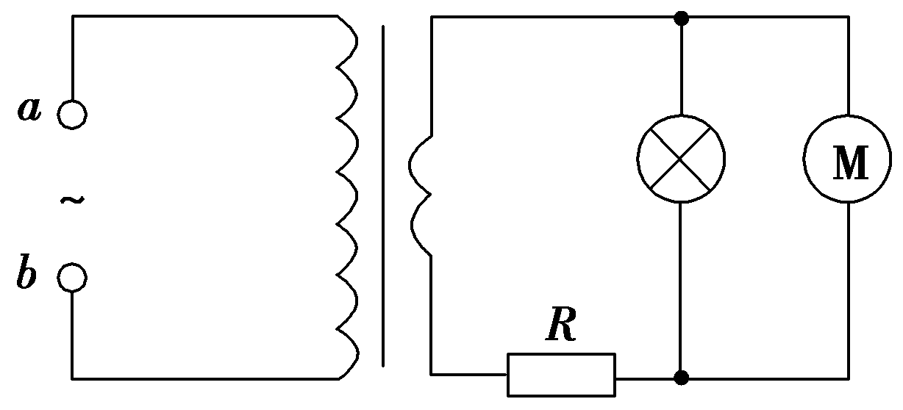
甲
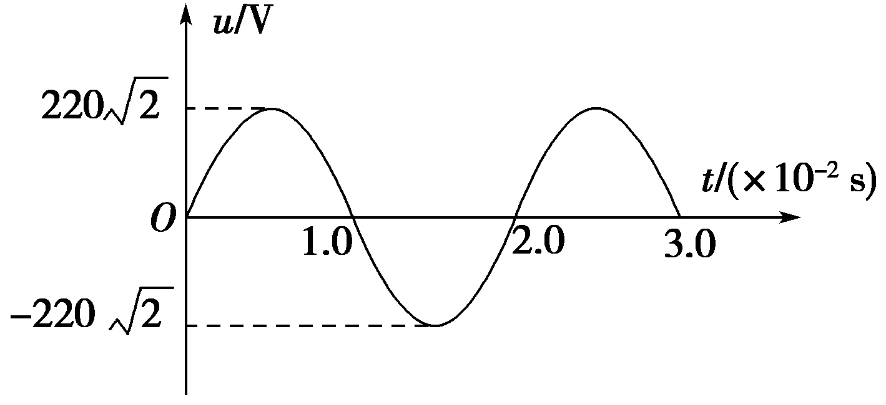
乙
图8
A．电阻R两端的电压是10 V
B．通过风扇电动机的电流是6 A
C．通过灯泡的交流电频率是100 Hz
D．风扇突然卡住的瞬间，灯泡变暗
【解析】 据题图乙可知原线圈电压的有效值为220 V，周期为0.02 s．故其频率为50 Hz.由于理想变压器原、副线圈的电压跟匝数成正比，故副线圈两端的电压为22 V，又额定电压为12 V的灯泡正常发光，故电阻R两端的电压是10 V，A正确．风扇电动机不是纯电阻用电器，故风扇电动机线圈两端的电压小于12 V，通过风扇电动机的电流小于6 A，B错误．变压器不改变交流电的频率，故通过灯泡的交流电频率是50 Hz，C错误．风扇突然卡住的瞬间，风扇电动机线圈两端的电压增大，通过风扇的电流增大，则副线圈干路电流增大，R两端的电压增大，由于原、副线圈匝数不变，故副线圈两端的电压不变，加在灯泡两端的电压减小，灯泡变暗，D正确．
【答案】 AD
二、非选择题(本题共3小题，共40分，按题目要求作答，解答题应写出必要的文字说明、方程式和重要演算步骤，只写出最后答案的不能得分，有数值计算的题，答案中必须明确写出数值和单位)
11．(14分)对温度敏感的半导体材料制成的某热敏电阻R_{T}，在给定温度范围内，其阻值随温度的变化是非线性的．某同学将R_{T}和两个适当的定值电阻R₁、R₂连成图9虚线框内所示的电路，以使该电路的等效电阻R_{L}的阻值随R_{T}所处环境温度的变化近似为线性的，且具有合适的阻值范围．为了验证这个设计，他采用伏安法测量的不同温度下R_{L}的阻值，测量电路如图9所示，图中的电压表内阻很大．实验中的部分实验数据测量结果如表所示．
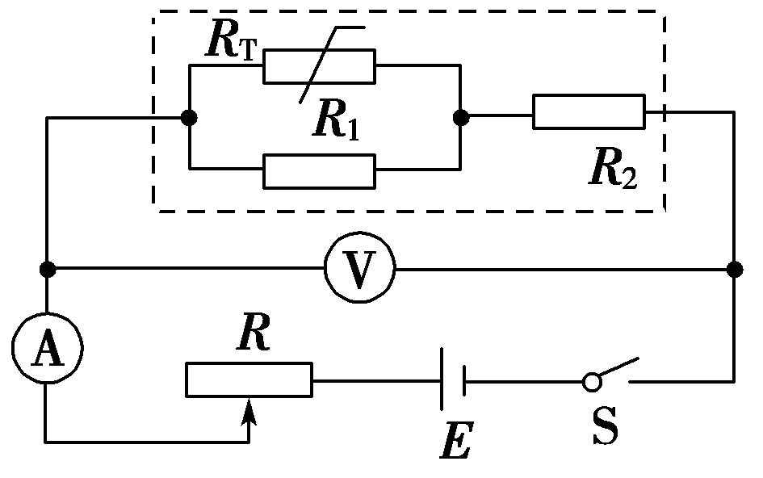
图9
温度t/℃ | 30.0 | 40.0 | 50.0 | 60.0 | 70.0 | 80.0 | 90.0
R_{L}阻值/Ω | 54.3 | 51.0 | 47.5 | 44.3 | 41.0 | 37.9 | 34.7
I/mA | 93.3 | 97.6 | 102.9 | 109.7 | 116.7 | 125.2 | 134.2
U/V | 5.07 | 5.02 | 4.97 | 4.90 | 4.83 | 4.75 | 4.66
回答下列问题：
(1)根据图9所示的电路，在图10所示的实物图上连线．
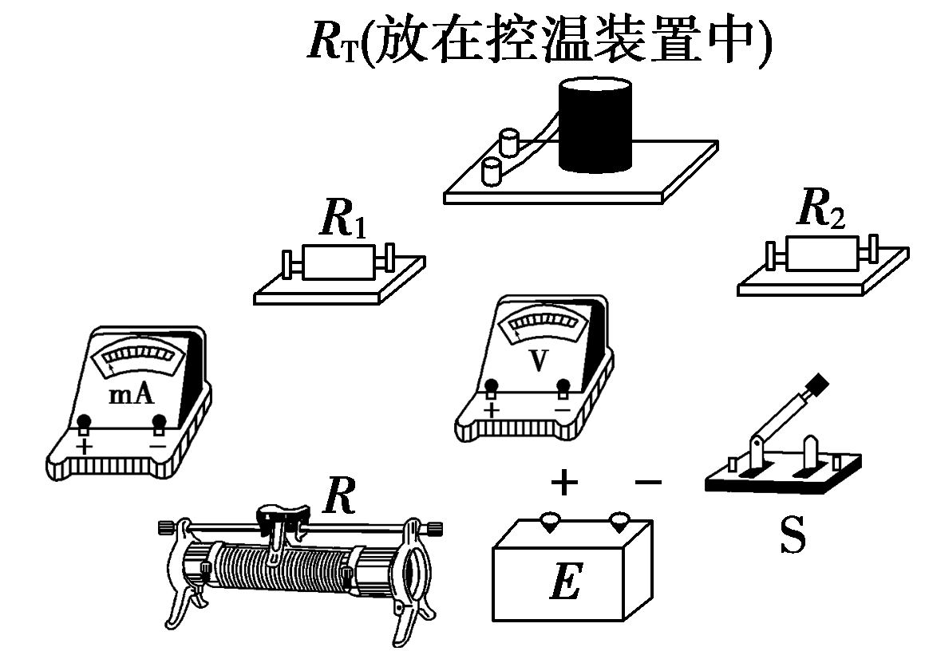
图10
(2)为了检验R_{L}与t之间近似为线性关系，在坐标纸(图11)上作出R_{L} t关系线．
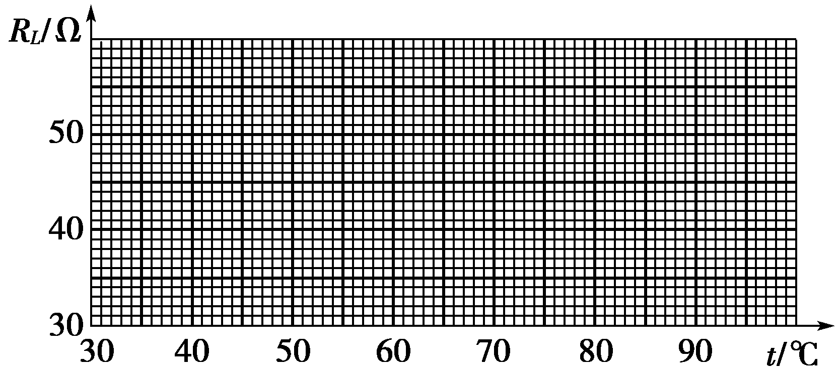
图11
(3)在某一温度下，电路中的电流表、电压表的示数如图12甲、乙所示，电流表的读数为________，电压表的读数为________．此时等效电阻R_{L}的阻值为________；热敏电阻所处环境的温度约为________．
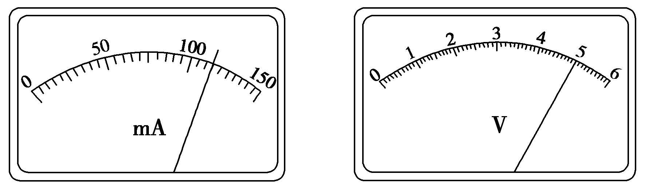
甲 乙
图12
【解析】 因为电流表的最小刻度为5 mA，故读数时只需要精确到1 mA，所以电流表的读数为115 mA，而电压表的最小刻度为0.1 V，故读数时要估读到0.01 V，所以电压表的读数为5.00 V．等效电阻R_{L}＝≈43.5 Ω，结合R_{L} t图象可知热敏电阻所处环境的温度约为62.5 ℃.
【答案】 (1)连线如图甲所示 (2)R_{L}t关系图线如图乙所示 (3)115 mA 5.00 V 43.5 Ω 62.5 ℃
12．(13分)如图13所示，矩形线圈abcd在磁感应强度B＝2 T的匀强磁场中绕轴OO′以角速度ω＝10π rad/s匀速转动，线圈共10匝，线圈电阻r＝5 Ω，ab＝0.3 m，bc＝0.6 m，负载电阻R＝45 Ω.求：
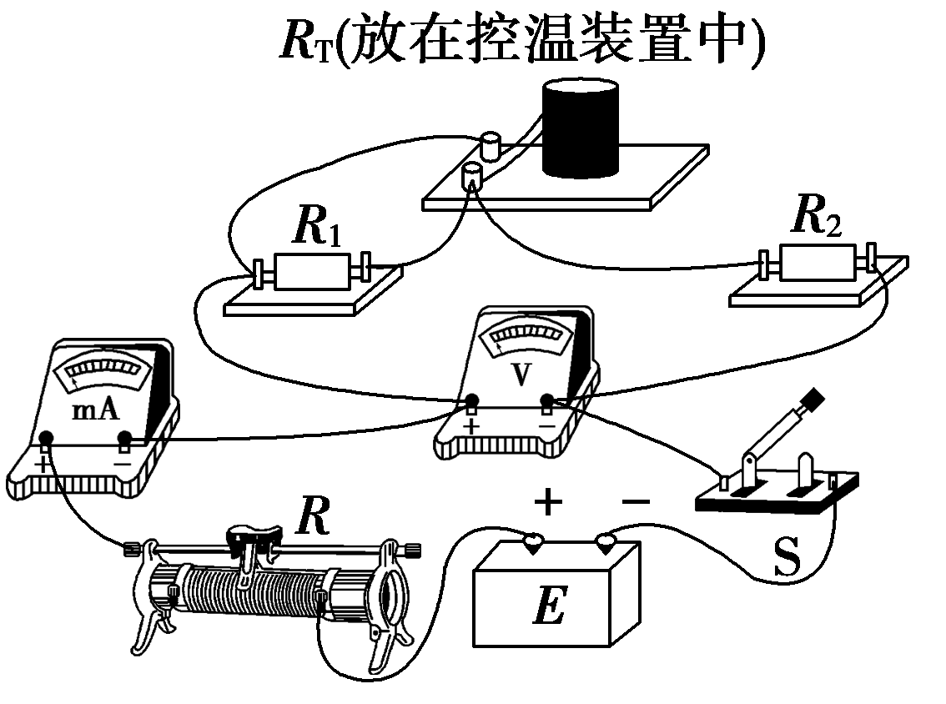
甲
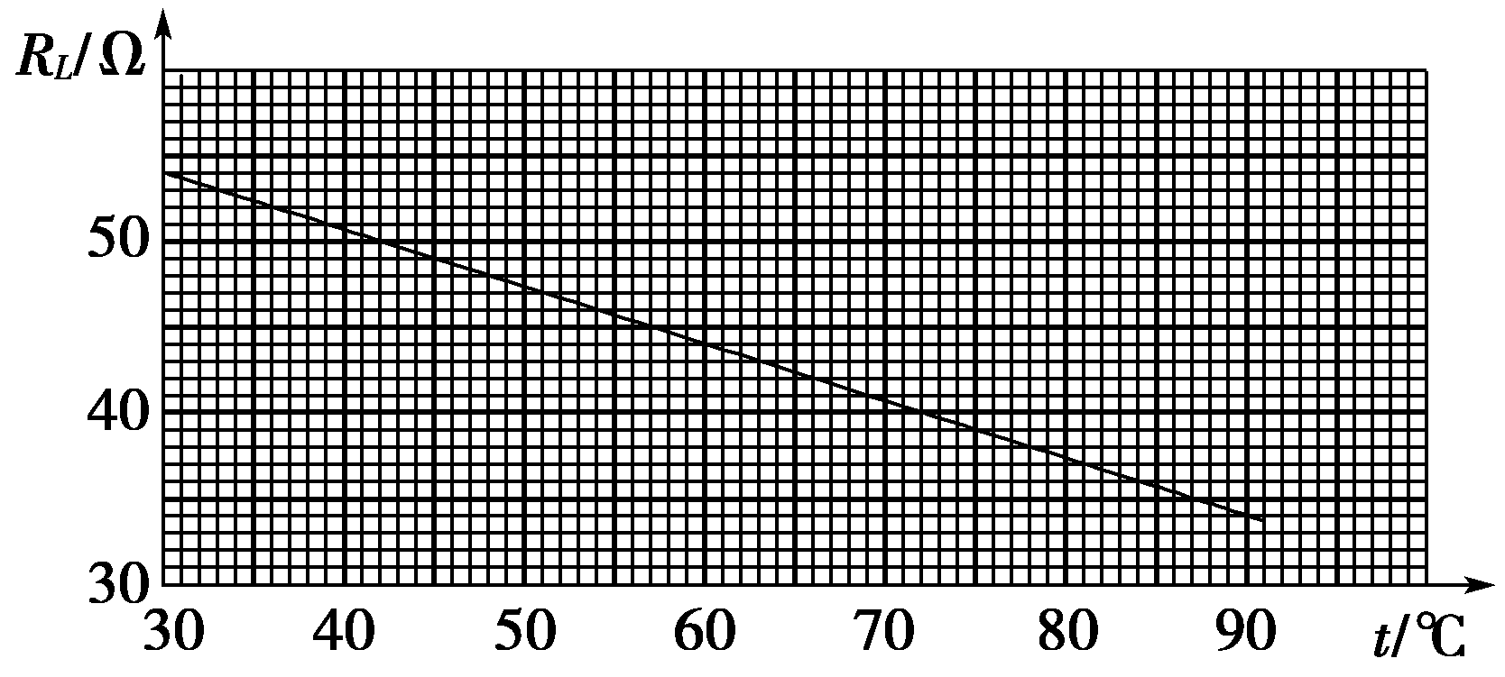
乙
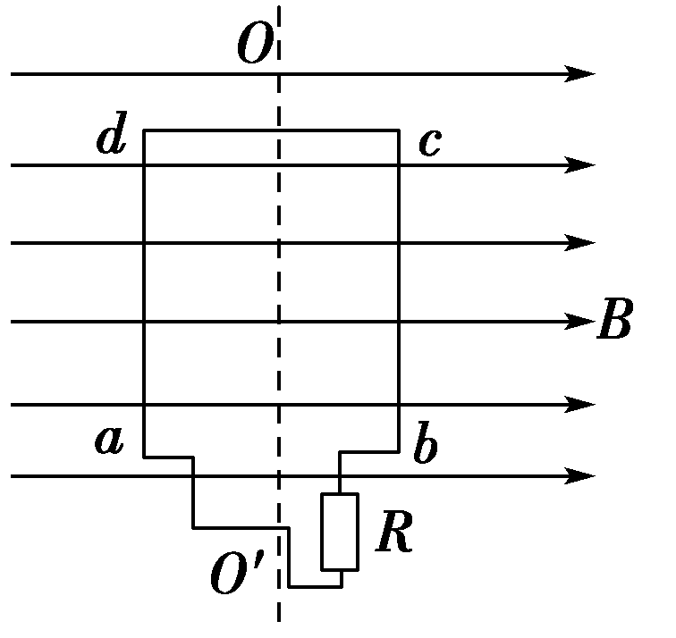
图13
(1)写出从图示位置开始计时线圈中感应电动势的瞬时值表达式；
(2)电阻R在0.05 s内产生的热量．
【解析】 (1)电动势的最大值为
E_{m}＝NBSω＝10×2×0.3×0.6×10π V≈113.04 V
故瞬时值表达式
e＝E_{m}·cos ωt＝113.04cos(10πt)V.
(2)电流的有效值
I＝＝＝ A≈1.6 A
所以0.05 s内R上产生的热量
Q＝I²Rt＝(1.6)²×45×0.05 J＝5.76 J.
【答案】 (1)e＝113.04cos(10πt) V (2)5.76 J
13．(13分)某个小型水电站发电机的输出功率为100 kW，发电机输出电压u的图象如图14所示．通过升压变压器升高电压后向远处输电，输电线总电阻为2 Ω，在用户端用降压变压器把电压降为220 V．要求在输电线上损失的功率控制在5 kW(用户得到的功率为95 kW)．求：
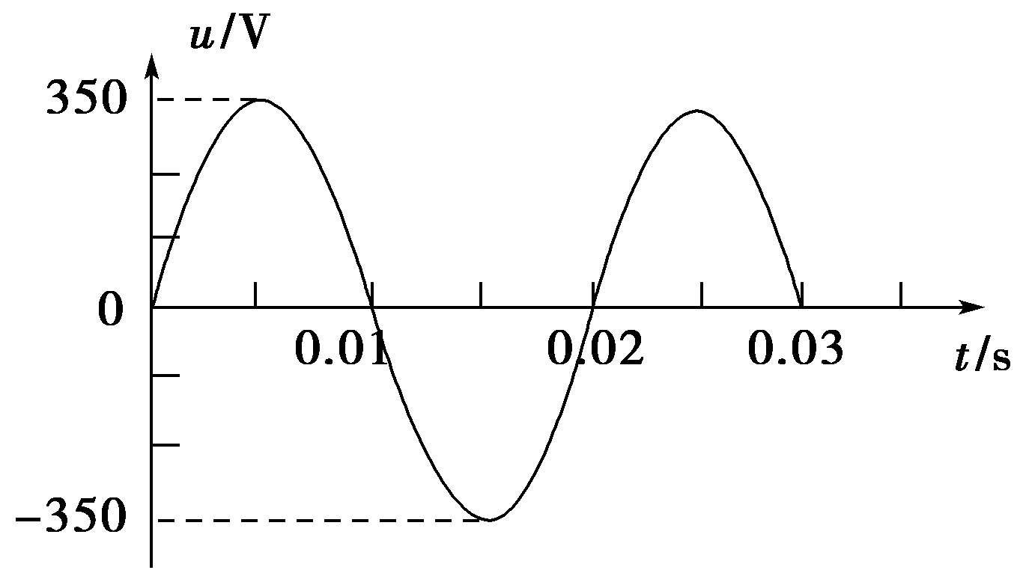
图14
(1)发电机输出电压的瞬时值表达式；
(2)输电线上通过的电流；
(3)降压变压器原、副线圈的匝数比．
【解析】 (1)由题图知，交变电压周期T＝0.02 s，
角速度ω＝＝100π rad/s，所以电压瞬时值表达式为u＝350sin 100πt V.
(2)由ΔP＝I²R可知，I＝＝ A＝50 A.
(3)设降压变压器原线圈两端电压为U₁，副线圈两端电压为U₂，则由P_{用}＝U₁I可知，
U₁＝＝ V＝1.9×10³ V，
再由＝可知，＝＝.
【答案】 (1)u＝350sin 100πt V (2)50 A (3)95∶11

